新 书 推 荐
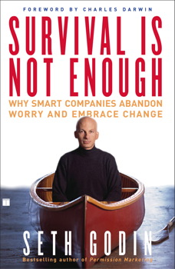
中文书名：《生存并不是全部：为什么聪明的公司不再忧虑而拥抱变化？》
英文书名：Survival Is Not Enough: Why Smart Companies Abandon Worry and Embrace Change
作 者：Seth Godin
出 版 社：Simon & Schuster
代理公司：ANA/Lauren Li
页 数：288页
出版时间：2002年12月
代理地区：中国大陆、台湾
审读资料：电子稿
类 型：经管

内容简介：

应接不暇......无法抽出时间参加协同培训研讨会......无法再应付一次变革管理研讨会。所以要停止改变。而是升级。

升级可以使你从公司中释放出来，毫不费力且按部就班地改变。公司收放有致，无痛苦地拥抱变化，你将拥有一个不断进化的公司，并最终吸引那些推动它更快进化的人。

无论市场是好是坏，对于任何行业的公司来说，接受《生存并不是全部》中详述的方法，你将总是胜过竞争对手。

通过实用的建议，我们将学会将必须处理的混乱转化成一种资产，而不是威胁。

作者简介：

赛斯·高汀（Seth Godin）是享誉国际的18本畅销书的作者，这些书改变了人们对工作的看法，并被翻译成38种语言——包括《喷嚏营销》、《特许营销》、《紫牛》、《部落》、《浅尝辄止》、《做不可替代的人》，以及《营销人都是大骗子》。他撰写了世界上最受欢迎的营销博客，并向全世界的观众发表演说。他是AltMBA的创始人，Squidoo网站的创始人兼前首席执行官，雅虎前直销副总裁，以及在线营销先驱创业公司Yoyodyne的创始人。你可以在SthGoDig.com了解到更多有关他的信息。

谢谢您的阅读！
请将回馈信息发至：李文浩 （Lauren Li）
安德鲁﹒纳伯格联合国际有限公司北京代表处
北京市海淀区中关村大街甲59号中国人民大学文化大厦1705室, 邮编：100872
电话：010-82449901
传真：010-82504200
Email: JHuang@nurnberg.com.cn
网址：www.nurnberg.com.cn
微博：http://weibo.com/nurnberg
豆瓣小站：http://site.douban.com/110577/
微信订阅号：安德鲁书讯


